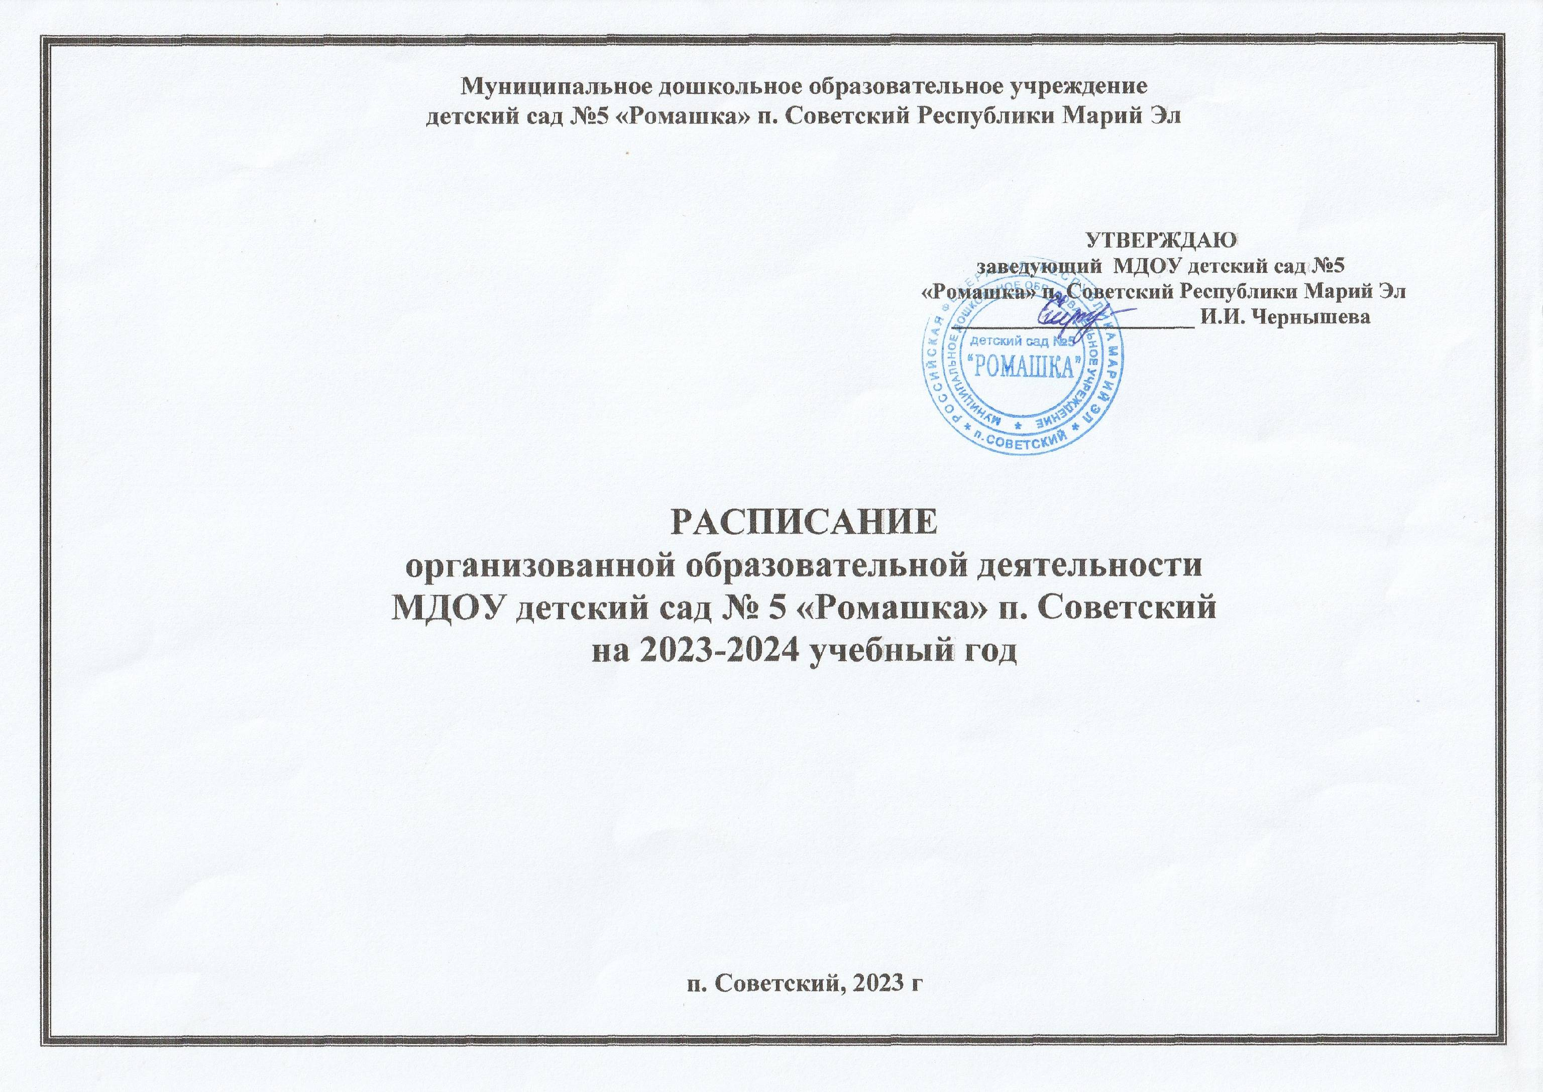

 |  | разновозрастная группа  1 – 3 года | разновозрастная группа  2 – 4 года | средняя  группа  4 – 5 лет | старшая группа  № 1  5 -6 лет | подготовительная группа №1  6 – 7 лет. | подготовительная группа №2  6 – 7 лет.
П  О  Н  Е  Д  Е  Л  Ь  Н  И  К | 1 | 9.20-9.30  (от 1 г до 2лет)  9.40-9.50  (от 2 до 3 лет)  Познавательное развитие (ознакомление с окружающим миром) | 9.20-9.35  Художественно-эстетическое развитие  (музыкальная деятельность) | 9.00-9.20  Физическое развитие  (Физическая культура) | 9.15-9.35  Познавательное развитие  (ознакомление с окружающим миром) | 9.00-9.30  Художественно-эстетическое развитие  (рисование) | 9.00-9.30  Познавательное развитие (ознакомление с окружающим миром)
П  О  Н  Е  Д  Е  Л  Ь  Н  И  К | 2 | 16.00-16.10  16.20-16.30  Физическое развитие  (Физическая культура) | 9.05-9.15  (от 2 до 3 лет)  9.50-10.05  (от 3 до 4 лет)  Познавательное развитие (ознакомление с окружающим миром) | 9.30-9.50  Речевое развитие  (развитие речи) | 9.50-10.15  Физическое развитие  (Физическая культура) | 9.40-10.10  Речевое развитие  (развитие речи) | 9.40-10.10  Художественно-эстетическое развитие  (музыкальная деятельность)
П  О  Н  Е  Д  Е  Л  Ь  Н  И  К | 3 |  |  |  |  | 10.20-10.50  Физическое развитие  (Физическая культура) | 10.20-10.50  Речевое развитие  (развитие речи)
В  Т  О  Р  Н  И  К | 1 | 9.20-9.30  (от 1 г до 2лет)  9.40-9.50  (от 2 до 3 лет)  Художественно-эстетическое развитие  (рисование) | 9.05-9.15  (от 2 до 3 лет)  Речевое развитие  (развитие речи )  9.25-9.40  (от 3 до 4 лет)  Познавательное развитие  (ФЭМП) | 9.00-9.20  Художественно-эстетическое развитие  (музыкальная деятельность) | 9.15-9.35  Речевое развитие  (развитие речи ОГ) | 9.00-9.30  Познавательное развитие  (ФЭМП) | 9.00-9.30  Художественно-эстетическое развитие  (рисование)
В  Т  О  Р  Н  И  К | 2 | 16.00-16.10  Художественно-эстетическое развитие  (музыкальная деятельность) | 9.45-10.00  Физическое развитие  (Физическая культура) | 9.50-10.10  Познавательное развитие  (ФЭМП) | 9.45-10.15  Художественно-эстетическое развитие  (музыкальная деятельность) | 9.40-10.10  Познавательное развитие (ознакомление с окружающим миром) | 9.40-10.10  Познавательное развитие  (ФЭМП)
В  Т  О  Р  Н  И  К | 3 |  |  |  | 15.20-15.45  Художественно-эстетическое развитие  (рисование) | 10.20-10.50  Художественно-эстетическое развитие  (музыкальная деятельность) | 11.00-11.30  Физическое развитие  (физическая культура на прогулке)
С  Р  Е  Д  А | 1 | 9.20-9.30  (от 1 г до 2лет)  9.40-9.50  (от 2 до 3 лет)  Познавательное развитие  (ФЭМП ) | 9.00-9.10  (от 2 до 3 лет)  9.20-9.35  (от 3 до 4 лет)  Речевое развитие  (развитие речи ) | 9.15-9.35  Художественно-эстетическое развитие  (лепка/аппликация) | 9.15-9.40  Познавательное развитие  (ФЭМП) | 9.00-9.30  Речевое развитие  (развитие речи  ОГ) | 9.00-9.30  Физическое развитие  (физическая культура)
С  Р  Е  Д  А | 2 | 16.00-16.10  16.20-16.30  Физическое развитие  (Физическая культура) | 9.45-10.00  Физическое развитие  (Физическая культура) | 11.00-11.20  Физическое развитие  (физическая культура на прогулке) | 9.50—10.15  Художественно-эстетическое развитие  (конструирование) | 9.40-10.10  Художественно-эстетическое развитие  (прикладное творчество) | 9.40-10.10  Речевое развитие  (развитие речи ОГ)
С  Р  Е  Д  А | 3 |  |  |  | 15.20-15.45  Физическое развитие  (физическая культура) | 10.25-11.05  Физическое развитие  (Физическая культура) | 10.20-10.50  Художественно-эстетическое развитие  (конструирование)
Ч  Е  Т  В  Е  Р  Г | 1 | 9.20-9.30  (от 1 г до 2лет)  9.40-9.50  (от 2 до 3 лет)  Речевое развитие  (развитие речи) | 9.20-9.35  Художественно-эстетическое развитие  (музыкальная деятельность) | 9.00-9.20  Художественно-эстетическое развитие  (музыкальная деятельность) | 9.15-9.40  Речевое развитие  (развитие речи) | 9.00-9.30 Познавательное развитие  (ФЭМП/финансовая грамотность) | 9.00-9.30  Художественно-эстетическое развитие  (прикладное творчество)
Ч  Е  Т  В  Е  Р  Г | 2 | 16.00-16.10  Художественно-эстетическое развитие  (музыкальная деятельность) | 9.00-9.10  (от 2 до 3 лет)  Художественно-эстетическое развитие  (рисование)  9.25-9.40  (от 3 до 4 лет)  Художественно-эстетическое развитие  (рисование/лепка) | 9.30-9.50  Познавательное развитие (ознакомление с окружающим миром/природой) | 9.50-10.15  Художественно-эстетическое развитие  (музыкальная деятельность) | 9.40-10.10  Художественно-эстетическое развитие  (лепка/аппликация) | 9.40-10.10  Познавательное развитие  (ФЭМП/финансовая грамотность)
Ч  Е  Т  В  Е  Р  Г | 3 |  |  |  | 15.40  Художественно-эстетическое развитие  (конструирование) | 11.00-11.30  Физическое развитие  (физическая культура на прогулке) | 10.20-10.50  Художественно-эстетическое развитие  (музыкальная деятельность)
П  Я  Т  Н  И  Ц  А | 1 | 9.20-9.30  (от 1 г до 2лет)  9.40-9.50  (от 2 до 3 лет)  Художественно-эстетическое развитие  (лепка/конструирование) | 9.00-9.10  (от 2 до 3 лет)  Художественно-эстетическое развитие  (конструирование/лепка)  9.15-9.30  (от 3 до 4 лет)  Художественно-эстетическое развитие  (конструирование/аппликация) | 9.15-9.35  Художественно-эстетическое развитие  (рисование/лепка) | 9.15-9.40  Художественно-эстетическое развитие  (лепка/аппликация) | 9.00-9.30  Художественно-эстетическое развитие  (конструирование) | 9.00-9.30  Физическое развитие  (Физическая культура)
П  Я  Т  Н  И  Ц  А | 2 | 16.00-16.10  16.20-16.30  Физическое развитие  (Физическая культура) | 9.40-9.55  Физическое развитие  (Физическая культура) | 10.00—10.20  Физическое развитие  (Физическая культура) | 11.00-11.25  Физическое развитие  (физическая культура на прогулке) | 9.40-10.10  Художественно-эстетическое развитие  (музыкальная деятельность) | 9.40-10.10  Художественно-эстетическое развитие  (лепка/аппликация)

